﻿ Para acessar a aplicação é necessário estar na rede interna da BIO-INFO. Caso não tenha acesso a rede Wi-Fi “UFPR_SEPT_BIOINFOLAB” é possível se conectar através de uma VPN.

Para todos os acessos utilizamos a OpenVPN. No link abaixo o arquivo já vem pré-configurado com as informações de acesso necessária:

<https://200.236.3.122/owncloud/index.php/s/NiJciRN7GkCPaQd>

A instalação é padrão, não é necessaria nenhuma configuração durante a instalação.

Mantenha o ícone da OpenVPN no desktop e garanta que a VPN seja executada como administrador. O usuário e senha para acesso é:

Usuário: fungos

Senha: FungBio#@20

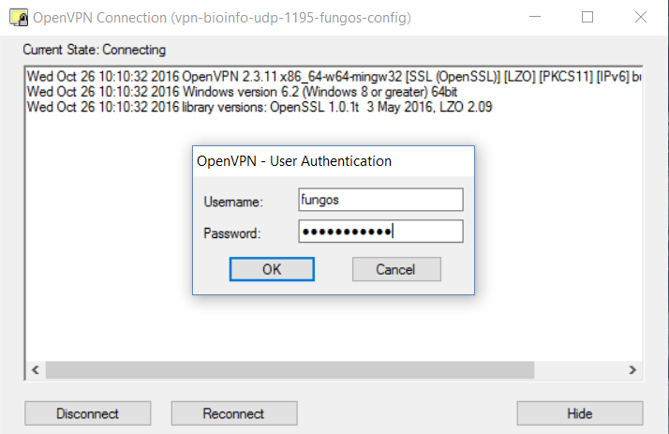

Depois de estar na rede, via VPN ou de forma local, acessar o endereço:

<http://192.168.2.23:3000/>



Acessos de Usuário:

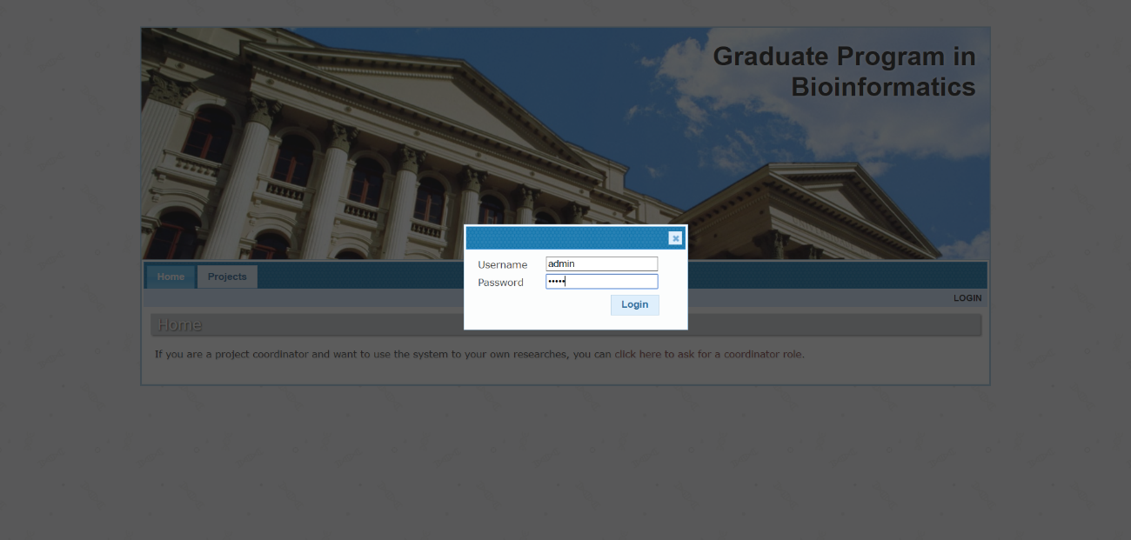

Administrador:

Usuário: admin

Senha: senha

Coordenador:

Pesquisador: